[ inserir aqui a logo da universidade ]
UNIVERSIDADE ESTÁCIO DE SÁ
Campus: Polo Alexandrino
Curso: Desenvolvimento Full Stack
Disciplina: DGT2811 – Desenvolvimento Back-End Corporativo com Java e Cloud
Turma: [preencher]
Semestre letivo: [preencher]
Integrante: Bárbara Floripes
Trabalho Prático
CadastroEE – Sistema cadastral Web com Servlets, JPA e JEE
Repositório: https://github.com/Barbysfn/Trabalho-Pratico-DGT2811-Desenvolvimento-Back-End-Corporativo-com-Java-e-Cloud

Sumário
Título da Prática 3
Objetivo da Prática 3
Ambiente utilizado 3
1º Procedimento – Camadas de Persistência e Controle 4
1.1 Conexão com o SQL Server e pool de conexões no GlassFish 4
1.2 Aplicativo corporativo CadastroEE 5
1.3 Ajustes para o Jakarta 5
1.4 Códigos – CadastroEE-ejb 6
1.5 Códigos – CadastroEE-war (Servlet de teste) 22
1.6 Execução 24
1.7 Análise e Conclusão 25
2º Procedimento – Interface Cadastral com Servlet e JSPs 27
2.1 Códigos 27
2.2 Resultados dos testes 31
2.3 Análise e Conclusão 33
3º Procedimento – Melhorando o Design da Interface 34
3.1 Códigos 34
3.2 Resultados 36
3.3 Análise e Conclusão 37
Conclusão geral 38

Título da Prática
Implementação de sistema cadastral com interface Web, baseado nas tecnologias de Servlets, JPA e JEE (projeto CadastroEE).

Objetivo da Prática
- Implementar persistência com base em JPA.
- Implementar regras de negócio na plataforma JEE, através de EJBs.
- Implementar sistema cadastral Web com base em Servlets e JSPs.
- Utilizar a biblioteca Bootstrap para melhoria do design.
Ao final, a aplicação permite listar, incluir, alterar e excluir produtos do banco loja (SQL Server) por meio de uma interface Web, passando pelas camadas Web (Servlets e JSPs), de controle (Session Beans) e de persistência (entidades JPA).

Ambiente utilizado
- Windows 11, JDK 17 (Eclipse Temurin 17.0.20) e Apache NetBeans IDE 25 (projeto Ant – Java Enterprise › Enterprise Application).
- GlassFish Server 6.2.5 (Jakarta EE 9.1 – por isso os pacotes javax foram trocados por jakarta).
- Microsoft SQL Server 2022 Express, instância padrão na porta 1433, banco loja com o login loja/loja.
- Driver JDBC mssql-jdbc-12.2.0.jre8.jar, copiado para glassfish6/glassfish/lib.
- Bootstrap 5.3.3 via CDN (jsDelivr).
Repositório Git com todo o código, scripts e este relatório: https://github.com/Barbysfn/Trabalho-Pratico-DGT2811-Desenvolvimento-Back-End-Corporativo-com-Java-e-Cloud.

1º Procedimento – Camadas de Persistência e Controle

1.1 Conexão com o SQL Server e pool de conexões no GlassFish
O driver do SQL Server foi registrado no NetBeans (Serviços › Banco de Dados › Drivers) e foi criada a conexão loja com a URL jdbc:sqlserver://localhost:1433;databaseName=loja;encrypt=true;trustServerCertificate=true;. O arquivo mssql-jdbc-12.2.0.jre8.jar foi copiado para o diretório lib do GlassFish e, com o servidor iniciado, foram executados no asadmin os comandos abaixo, exatamente como no roteiro (o identificador do pool, SQLServerPool, foi informado ao final do comando):
Comandos asadmin
create-jdbc-connection-pool
--datasourceclassname com.microsoft.sqlserver.jdbc.SQLServerDataSource
--restype javax.sql.DataSource
--property driverClass=com.microsoft.sqlserver.jdbc.SQLServerDriver:portNumber=1433:password=loja:user=loja:serverName=localhost:databaseName=loja:trustServerCertificate=true:URL="jdbc\\:sqlserver\\://localhost\\:1433\\;databaseName\\=loja\\;encrypt\\=true\\;trustServerCertificate\\=true\\;"
SQLServerPool

ping-connection-pool SQLServerPool

create-jdbc-resource --connectionpoolid SQLServerPool jdbc/loja

Resultado da execução
JDBC connection pool SQLServerPool created successfully.
Command create-jdbc-connection-pool executed successfully.
Command ping-connection-pool executed successfully.
JDBC resource jdbc/loja created successfully.
Command create-jdbc-resource executed successfully.

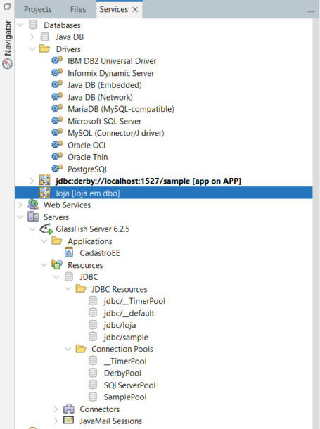
Figura 1 – Aba Serviços do NetBeans: driver Microsoft SQL Server, conexão loja, GlassFish 6.2.5 com o recurso jdbc/loja, o pool SQLServerPool e a aplicação CadastroEE implantada

1.2 Aplicativo corporativo CadastroEE
Foi criado o projeto Ant › Java Enterprise › Enterprise Application CadastroEE, com o servidor GlassFish e a plataforma Jakarta EE 8, que gerou os projetos dependentes CadastroEE-ejb (JPA e EJB) e CadastroEE-war (Web). No CadastroEE-ejb foram geradas as entidades com New Entity Classes from Database (Data Source jdbc/loja, todas as tabelas, pacote cadastroee.model e persistence.xml) e, em seguida, os Session Beans com New Session Beans for Entity Classes (todas as entidades, interface local, pacote cadastroee.controller — o roteiro traz o erro de digitação "cadatroee").

1.3 Ajustes para o Jakarta
- Biblioteca Jakarta EE 8 API adicionada ao CadastroEE-ejb e Jakarta EE Web 8 API ao CadastroEE-war.
- Todas as importações javax.* trocadas por jakarta.* nos dois projetos.
- Produto.precoVenda alterado de BigDecimal para Float.
- persistence.xml substituído pelo do roteiro e web.xml do CadastroEE-war substituído pelo do roteiro.
- Ajuste adicional: @GeneratedValue(strategy = GenerationType.IDENTITY) nas entidades cujas chaves são IDENTITY no SQL Server (Produto, Usuario, Movimento), necessário para a inclusão de novos produtos.
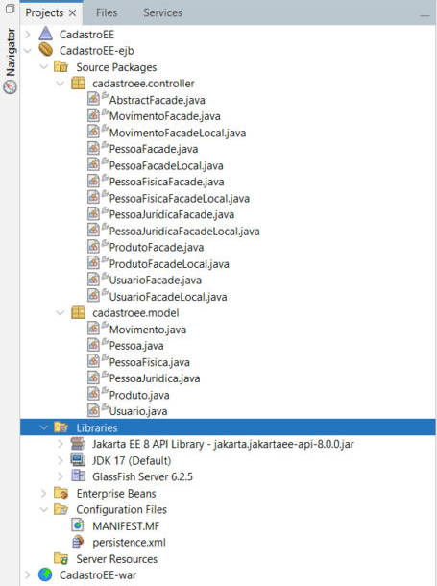
Figura 2 – Projeto CadastroEE-ejb no NetBeans: entidades, Session Beans, bibliotecas e persistence.xml

1.4 Códigos – CadastroEE-ejb
CadastroEE-ejb/src/conf/persistence.xml
<?xml version="1.0" encoding="UTF-8"?>
<persistence version="1.0"
xmlns="http://java.sun.com/xml/ns/persistence"
xmlns:xsi="http://www.w3.org/2001/XMLSchema-instance" xsi:schemaLocation="http://java.sun.com/xml/ns/persistence http://java.sun.com/xml/ns/persistence/persistence_1_0.xsd">
<persistence-unit name="CadastroEE-ejbPU" transaction-type="JTA">
<jta-data-source>jdbc/loja</jta-data-source>
<exclude-unlisted-classes>false</exclude-unlisted-classes>
<properties/>
</persistence-unit>
</persistence>

CadastroEE-ejb/src/java/cadastroee/model/Produto.java
package cadastroee.model;

import java.io.Serializable;
import java.util.Collection;
import jakarta.persistence.Basic;
import jakarta.persistence.Column;
import jakarta.persistence.Entity;
import jakarta.persistence.GeneratedValue;
import jakarta.persistence.GenerationType;
import jakarta.persistence.Id;
import jakarta.persistence.NamedQueries;
import jakarta.persistence.NamedQuery;
import jakarta.persistence.OneToMany;
import jakarta.persistence.Table;
import jakarta.validation.constraints.NotNull;
import jakarta.validation.constraints.Size;

/**
* Entidade JPA para a tabela Produto.
* Gerada via "New Entity Classes from Database" e ajustada:
* - imports javax -> jakarta;
* - precoVenda de BigDecimal para Float;
* - @GeneratedValue(IDENTITY), pois idProduto é IDENTITY no SQL Server;
* - sem cascade em movimentoCollection, para que excluir um produto
* nunca apague o histórico de movimentos.
*/
@Entity
@Table(name = "Produto")
@NamedQueries({
@NamedQuery(name = "Produto.findAll", query = "SELECT p FROM Produto p"),
@NamedQuery(name = "Produto.findByIdProduto", query = "SELECT p FROM Produto p WHERE p.idProduto = :idProduto"),
@NamedQuery(name = "Produto.findByNome", query = "SELECT p FROM Produto p WHERE p.nome = :nome"),
@NamedQuery(name = "Produto.findByQuantidade", query = "SELECT p FROM Produto p WHERE p.quantidade = :quantidade"),
@NamedQuery(name = "Produto.findByPrecoVenda", query = "SELECT p FROM Produto p WHERE p.precoVenda = :precoVenda")})
public class Produto implements Serializable {

private static final long serialVersionUID = 1L;
@Id
@GeneratedValue(strategy = GenerationType.IDENTITY)
@Basic(optional = false)
@Column(name = "idProduto")
private Integer idProduto;
@Basic(optional = false)
@NotNull
@Size(min = 1, max = 255)
@Column(name = "nome")
private String nome;
@Basic(optional = false)
@NotNull
@Column(name = "quantidade")
private int quantidade;
@Basic(optional = false)
@NotNull
@Column(name = "precoVenda")
private Float precoVenda;
@OneToMany(mappedBy = "idProduto")
private Collection<Movimento> movimentoCollection;

public Produto() {
}

public Produto(Integer idProduto) {
this.idProduto = idProduto;
}

public Produto(Integer idProduto, String nome, int quantidade, Float precoVenda) {
this.idProduto = idProduto;
this.nome = nome;
this.quantidade = quantidade;
this.precoVenda = precoVenda;
}

public Integer getIdProduto() {
return idProduto;
}

public void setIdProduto(Integer idProduto) {
this.idProduto = idProduto;
}

public String getNome() {
return nome;
}

public void setNome(String nome) {
this.nome = nome;
}

public int getQuantidade() {
return quantidade;
}

public void setQuantidade(int quantidade) {
this.quantidade = quantidade;
}

public Float getPrecoVenda() {
return precoVenda;
}

public void setPrecoVenda(Float precoVenda) {
this.precoVenda = precoVenda;
}

public Collection<Movimento> getMovimentoCollection() {
return movimentoCollection;
}

public void setMovimentoCollection(Collection<Movimento> movimentoCollection) {
this.movimentoCollection = movimentoCollection;
}

@Override
public int hashCode() {
int hash = 0;
hash += (idProduto != null ? idProduto.hashCode() : 0);
return hash;
}

@Override
public boolean equals(Object object) {
if (!(object instanceof Produto)) {
return false;
}
Produto other = (Produto) object;
return !((this.idProduto == null && other.idProduto != null)
|| (this.idProduto != null && !this.idProduto.equals(other.idProduto)));
}

@Override
public String toString() {
return "cadastroee.model.Produto[ idProduto=" + idProduto + " ]";
}

}

CadastroEE-ejb/src/java/cadastroee/model/Pessoa.java
package cadastroee.model;

import java.io.Serializable;
import java.util.Collection;
import jakarta.persistence.Basic;
import jakarta.persistence.CascadeType;
import jakarta.persistence.Column;
import jakarta.persistence.Entity;
import jakarta.persistence.Id;
import jakarta.persistence.NamedQueries;
import jakarta.persistence.NamedQuery;
import jakarta.persistence.OneToMany;
import jakarta.persistence.OneToOne;
import jakarta.persistence.Table;
import jakarta.validation.constraints.NotNull;
import jakarta.validation.constraints.Size;

/**
* Entidade JPA para a tabela Pessoa (gerada a partir do banco "loja").
*/
@Entity
@Table(name = "Pessoa")
@NamedQueries({
@NamedQuery(name = "Pessoa.findAll", query = "SELECT p FROM Pessoa p"),
@NamedQuery(name = "Pessoa.findByIdPessoa", query = "SELECT p FROM Pessoa p WHERE p.idPessoa = :idPessoa"),
@NamedQuery(name = "Pessoa.findByNome", query = "SELECT p FROM Pessoa p WHERE p.nome = :nome"),
@NamedQuery(name = "Pessoa.findByLogradouro", query = "SELECT p FROM Pessoa p WHERE p.logradouro = :logradouro"),
@NamedQuery(name = "Pessoa.findByCidade", query = "SELECT p FROM Pessoa p WHERE p.cidade = :cidade"),
@NamedQuery(name = "Pessoa.findByEstado", query = "SELECT p FROM Pessoa p WHERE p.estado = :estado"),
@NamedQuery(name = "Pessoa.findByTelefone", query = "SELECT p FROM Pessoa p WHERE p.telefone = :telefone"),
@NamedQuery(name = "Pessoa.findByEmail", query = "SELECT p FROM Pessoa p WHERE p.email = :email")})
public class Pessoa implements Serializable {

private static final long serialVersionUID = 1L;
@Id
@Basic(optional = false)
@NotNull
@Column(name = "idPessoa")
private Integer idPessoa;
@Basic(optional = false)
@NotNull
@Size(min = 1, max = 255)
@Column(name = "nome")
private String nome;
@Size(max = 255)
@Column(name = "logradouro")
private String logradouro;
@Size(max = 255)
@Column(name = "cidade")
private String cidade;
@Size(max = 2)
@Column(name = "estado")
private String estado;
@Size(max = 11)
@Column(name = "telefone")
private String telefone;
@Size(max = 255)
@Column(name = "email")
private String email;
@OneToOne(cascade = CascadeType.ALL, mappedBy = "pessoa")
private PessoaFisica pessoaFisica;
@OneToOne(cascade = CascadeType.ALL, mappedBy = "pessoa")
private PessoaJuridica pessoaJuridica;
@OneToMany(cascade = CascadeType.ALL, mappedBy = "idPessoa")
private Collection<Movimento> movimentoCollection;

public Pessoa() {
}

public Pessoa(Integer idPessoa) {
this.idPessoa = idPessoa;
}

public Integer getIdPessoa() {
return idPessoa;
}

public void setIdPessoa(Integer idPessoa) {
this.idPessoa = idPessoa;
}

public String getNome() {
return nome;
}

public void setNome(String nome) {
this.nome = nome;
}

public String getLogradouro() {
return logradouro;
}

public void setLogradouro(String logradouro) {
this.logradouro = logradouro;
}

public String getCidade() {
return cidade;
}

public void setCidade(String cidade) {
this.cidade = cidade;
}

public String getEstado() {
return estado;
}

public void setEstado(String estado) {
this.estado = estado;
}

public String getTelefone() {
return telefone;
}

public void setTelefone(String telefone) {
this.telefone = telefone;
}

public String getEmail() {
return email;
}

public void setEmail(String email) {
this.email = email;
}

public PessoaFisica getPessoaFisica() {
return pessoaFisica;
}

public void setPessoaFisica(PessoaFisica pessoaFisica) {
this.pessoaFisica = pessoaFisica;
}

public PessoaJuridica getPessoaJuridica() {
return pessoaJuridica;
}

public void setPessoaJuridica(PessoaJuridica pessoaJuridica) {
this.pessoaJuridica = pessoaJuridica;
}

public Collection<Movimento> getMovimentoCollection() {
return movimentoCollection;
}

public void setMovimentoCollection(Collection<Movimento> movimentoCollection) {
this.movimentoCollection = movimentoCollection;
}

@Override
public int hashCode() {
int hash = 0;
hash += (idPessoa != null ? idPessoa.hashCode() : 0);
return hash;
}

@Override
public boolean equals(Object object) {
if (!(object instanceof Pessoa)) {
return false;
}
Pessoa other = (Pessoa) object;
return !((this.idPessoa == null && other.idPessoa != null)
|| (this.idPessoa != null && !this.idPessoa.equals(other.idPessoa)));
}

@Override
public String toString() {
return "cadastroee.model.Pessoa[ idPessoa=" + idPessoa + " ]";
}

}

CadastroEE-ejb/src/java/cadastroee/model/PessoaFisica.java
package cadastroee.model;

import java.io.Serializable;
import jakarta.persistence.Basic;
import jakarta.persistence.Column;
import jakarta.persistence.Entity;
import jakarta.persistence.Id;
import jakarta.persistence.JoinColumn;
import jakarta.persistence.NamedQueries;
import jakarta.persistence.NamedQuery;
import jakarta.persistence.OneToOne;
import jakarta.persistence.Table;
import jakarta.validation.constraints.NotNull;
import jakarta.validation.constraints.Size;

/**
* Entidade JPA para a tabela PessoaFisica (gerada a partir do banco "loja").
*/
@Entity
@Table(name = "PessoaFisica")
@NamedQueries({
@NamedQuery(name = "PessoaFisica.findAll", query = "SELECT p FROM PessoaFisica p"),
@NamedQuery(name = "PessoaFisica.findByIdPessoa", query = "SELECT p FROM PessoaFisica p WHERE p.idPessoa = :idPessoa"),
@NamedQuery(name = "PessoaFisica.findByCpf", query = "SELECT p FROM PessoaFisica p WHERE p.cpf = :cpf")})
public class PessoaFisica implements Serializable {

private static final long serialVersionUID = 1L;
@Id
@Basic(optional = false)
@NotNull
@Column(name = "idPessoa")
private Integer idPessoa;
@Basic(optional = false)
@NotNull
@Size(min = 1, max = 11)
@Column(name = "cpf")
private String cpf;
@JoinColumn(name = "idPessoa", referencedColumnName = "idPessoa", insertable = false, updatable = false)
@OneToOne(optional = false)
private Pessoa pessoa;

public PessoaFisica() {
}

public PessoaFisica(Integer idPessoa) {
this.idPessoa = idPessoa;
}

public Integer getIdPessoa() {
return idPessoa;
}

public void setIdPessoa(Integer idPessoa) {
this.idPessoa = idPessoa;
}

public String getCpf() {
return cpf;
}

public void setCpf(String cpf) {
this.cpf = cpf;
}

public Pessoa getPessoa() {
return pessoa;
}

public void setPessoa(Pessoa pessoa) {
this.pessoa = pessoa;
}

@Override
public int hashCode() {
int hash = 0;
hash += (idPessoa != null ? idPessoa.hashCode() : 0);
return hash;
}

@Override
public boolean equals(Object object) {
if (!(object instanceof PessoaFisica)) {
return false;
}
PessoaFisica other = (PessoaFisica) object;
return !((this.idPessoa == null && other.idPessoa != null)
|| (this.idPessoa != null && !this.idPessoa.equals(other.idPessoa)));
}

@Override
public String toString() {
return "cadastroee.model.PessoaFisica[ idPessoa=" + idPessoa + " ]";
}

}

CadastroEE-ejb/src/java/cadastroee/model/PessoaJuridica.java
package cadastroee.model;

import java.io.Serializable;
import jakarta.persistence.Basic;
import jakarta.persistence.Column;
import jakarta.persistence.Entity;
import jakarta.persistence.Id;
import jakarta.persistence.JoinColumn;
import jakarta.persistence.NamedQueries;
import jakarta.persistence.NamedQuery;
import jakarta.persistence.OneToOne;
import jakarta.persistence.Table;
import jakarta.validation.constraints.NotNull;
import jakarta.validation.constraints.Size;

/**
* Entidade JPA para a tabela PessoaJuridica (gerada a partir do banco "loja").
*/
@Entity
@Table(name = "PessoaJuridica")
@NamedQueries({
@NamedQuery(name = "PessoaJuridica.findAll", query = "SELECT p FROM PessoaJuridica p"),
@NamedQuery(name = "PessoaJuridica.findByIdPessoa", query = "SELECT p FROM PessoaJuridica p WHERE p.idPessoa = :idPessoa"),
@NamedQuery(name = "PessoaJuridica.findByCnpj", query = "SELECT p FROM PessoaJuridica p WHERE p.cnpj = :cnpj")})
public class PessoaJuridica implements Serializable {

private static final long serialVersionUID = 1L;
@Id
@Basic(optional = false)
@NotNull
@Column(name = "idPessoa")
private Integer idPessoa;
@Basic(optional = false)
@NotNull
@Size(min = 1, max = 14)
@Column(name = "cnpj")
private String cnpj;
@JoinColumn(name = "idPessoa", referencedColumnName = "idPessoa", insertable = false, updatable = false)
@OneToOne(optional = false)
private Pessoa pessoa;

public PessoaJuridica() {
}

public PessoaJuridica(Integer idPessoa) {
this.idPessoa = idPessoa;
}

public Integer getIdPessoa() {
return idPessoa;
}

public void setIdPessoa(Integer idPessoa) {
this.idPessoa = idPessoa;
}

public String getCnpj() {
return cnpj;
}

public void setCnpj(String cnpj) {
this.cnpj = cnpj;
}

public Pessoa getPessoa() {
return pessoa;
}

public void setPessoa(Pessoa pessoa) {
this.pessoa = pessoa;
}

@Override
public int hashCode() {
int hash = 0;
hash += (idPessoa != null ? idPessoa.hashCode() : 0);
return hash;
}

@Override
public boolean equals(Object object) {
if (!(object instanceof PessoaJuridica)) {
return false;
}
PessoaJuridica other = (PessoaJuridica) object;
return !((this.idPessoa == null && other.idPessoa != null)
|| (this.idPessoa != null && !this.idPessoa.equals(other.idPessoa)));
}

@Override
public String toString() {
return "cadastroee.model.PessoaJuridica[ idPessoa=" + idPessoa + " ]";
}

}

CadastroEE-ejb/src/java/cadastroee/model/Usuario.java
package cadastroee.model;

import java.io.Serializable;
import java.util.Collection;
import jakarta.persistence.Basic;
import jakarta.persistence.CascadeType;
import jakarta.persistence.Column;
import jakarta.persistence.Entity;
import jakarta.persistence.GeneratedValue;
import jakarta.persistence.GenerationType;
import jakarta.persistence.Id;
import jakarta.persistence.NamedQueries;
import jakarta.persistence.NamedQuery;
import jakarta.persistence.OneToMany;
import jakarta.persistence.Table;
import jakarta.validation.constraints.NotNull;
import jakarta.validation.constraints.Size;

/**
* Entidade JPA para a tabela Usuario (gerada a partir do banco "loja").
*/
@Entity
@Table(name = "Usuario")
@NamedQueries({
@NamedQuery(name = "Usuario.findAll", query = "SELECT u FROM Usuario u"),
@NamedQuery(name = "Usuario.findByIdUsuario", query = "SELECT u FROM Usuario u WHERE u.idUsuario = :idUsuario"),
@NamedQuery(name = "Usuario.findByLogin", query = "SELECT u FROM Usuario u WHERE u.login = :login"),
@NamedQuery(name = "Usuario.findBySenha", query = "SELECT u FROM Usuario u WHERE u.senha = :senha")})
public class Usuario implements Serializable {

private static final long serialVersionUID = 1L;
@Id
@GeneratedValue(strategy = GenerationType.IDENTITY)
@Basic(optional = false)
@Column(name = "idUsuario")
private Integer idUsuario;
@Basic(optional = false)
@NotNull
@Size(min = 1, max = 50)
@Column(name = "login")
private String login;
@Basic(optional = false)
@NotNull
@Size(min = 1, max = 50)
@Column(name = "senha")
private String senha;
@OneToMany(cascade = CascadeType.ALL, mappedBy = "idUsuario")
private Collection<Movimento> movimentoCollection;

public Usuario() {
}

public Usuario(Integer idUsuario) {
this.idUsuario = idUsuario;
}

public Integer getIdUsuario() {
return idUsuario;
}

public void setIdUsuario(Integer idUsuario) {
this.idUsuario = idUsuario;
}

public String getLogin() {
return login;
}

public void setLogin(String login) {
this.login = login;
}

public String getSenha() {
return senha;
}

public void setSenha(String senha) {
this.senha = senha;
}

public Collection<Movimento> getMovimentoCollection() {
return movimentoCollection;
}

public void setMovimentoCollection(Collection<Movimento> movimentoCollection) {
this.movimentoCollection = movimentoCollection;
}

@Override
public int hashCode() {
int hash = 0;
hash += (idUsuario != null ? idUsuario.hashCode() : 0);
return hash;
}

@Override
public boolean equals(Object object) {
if (!(object instanceof Usuario)) {
return false;
}
Usuario other = (Usuario) object;
return !((this.idUsuario == null && other.idUsuario != null)
|| (this.idUsuario != null && !this.idUsuario.equals(other.idUsuario)));
}

@Override
public String toString() {
return "cadastroee.model.Usuario[ idUsuario=" + idUsuario + " ]";
}

}

CadastroEE-ejb/src/java/cadastroee/model/Movimento.java
package cadastroee.model;

import java.io.Serializable;
import jakarta.persistence.Basic;
import jakarta.persistence.Column;
import jakarta.persistence.Entity;
import jakarta.persistence.GeneratedValue;
import jakarta.persistence.GenerationType;
import jakarta.persistence.Id;
import jakarta.persistence.JoinColumn;
import jakarta.persistence.ManyToOne;
import jakarta.persistence.NamedQueries;
import jakarta.persistence.NamedQuery;
import jakarta.persistence.Table;
import jakarta.validation.constraints.NotNull;
import jakarta.validation.constraints.Size;

/**
* Entidade JPA para a tabela Movimento (gerada a partir do banco "loja").
*/
@Entity
@Table(name = "Movimento")
@NamedQueries({
@NamedQuery(name = "Movimento.findAll", query = "SELECT m FROM Movimento m"),
@NamedQuery(name = "Movimento.findByIdMovimento", query = "SELECT m FROM Movimento m WHERE m.idMovimento = :idMovimento"),
@NamedQuery(name = "Movimento.findByQuantidade", query = "SELECT m FROM Movimento m WHERE m.quantidade = :quantidade"),
@NamedQuery(name = "Movimento.findByTipo", query = "SELECT m FROM Movimento m WHERE m.tipo = :tipo"),
@NamedQuery(name = "Movimento.findByValorUnitario", query = "SELECT m FROM Movimento m WHERE m.valorUnitario = :valorUnitario")})
public class Movimento implements Serializable {

private static final long serialVersionUID = 1L;
@Id
@GeneratedValue(strategy = GenerationType.IDENTITY)
@Basic(optional = false)
@Column(name = "idMovimento")
private Integer idMovimento;
@Basic(optional = false)
@NotNull
@Column(name = "quantidade")
private int quantidade;
@Basic(optional = false)
@NotNull
@Size(min = 1, max = 1)
@Column(name = "tipo")
private String tipo;
@Basic(optional = false)
@NotNull
@Column(name = "valorUnitario")
private Float valorUnitario;
@JoinColumn(name = "idPessoa", referencedColumnName = "idPessoa")
@ManyToOne(optional = false)
private Pessoa idPessoa;
@JoinColumn(name = "idProduto", referencedColumnName = "idProduto")
@ManyToOne(optional = false)
private Produto idProduto;
@JoinColumn(name = "idUsuario", referencedColumnName = "idUsuario")
@ManyToOne(optional = false)
private Usuario idUsuario;

public Movimento() {
}

public Movimento(Integer idMovimento) {
this.idMovimento = idMovimento;
}

public Integer getIdMovimento() {
return idMovimento;
}

public void setIdMovimento(Integer idMovimento) {
this.idMovimento = idMovimento;
}

public int getQuantidade() {
return quantidade;
}

public void setQuantidade(int quantidade) {
this.quantidade = quantidade;
}

public String getTipo() {
return tipo;
}

public void setTipo(String tipo) {
this.tipo = tipo;
}

public Float getValorUnitario() {
return valorUnitario;
}

public void setValorUnitario(Float valorUnitario) {
this.valorUnitario = valorUnitario;
}

public Pessoa getIdPessoa() {
return idPessoa;
}

public void setIdPessoa(Pessoa idPessoa) {
this.idPessoa = idPessoa;
}

public Produto getIdProduto() {
return idProduto;
}

public void setIdProduto(Produto idProduto) {
this.idProduto = idProduto;
}

public Usuario getIdUsuario() {
return idUsuario;
}

public void setIdUsuario(Usuario idUsuario) {
this.idUsuario = idUsuario;
}

@Override
public int hashCode() {
int hash = 0;
hash += (idMovimento != null ? idMovimento.hashCode() : 0);
return hash;
}

@Override
public boolean equals(Object object) {
if (!(object instanceof Movimento)) {
return false;
}
Movimento other = (Movimento) object;
return !((this.idMovimento == null && other.idMovimento != null)
|| (this.idMovimento != null && !this.idMovimento.equals(other.idMovimento)));
}

@Override
public String toString() {
return "cadastroee.model.Movimento[ idMovimento=" + idMovimento + " ]";
}

}

CadastroEE-ejb/src/java/cadastroee/controller/AbstractFacade.java
package cadastroee.controller;

import java.util.List;
import jakarta.persistence.EntityManager;
import jakarta.persistence.criteria.CriteriaQuery;
import jakarta.persistence.criteria.Root;

/**
* Classe base dos Session Beans (gerada por "New Session Beans for Entity Classes").
* Implementa as operações genéricas de persistência via EntityManager.
*/
public abstract class AbstractFacade<T> {

private final Class<T> entityClass;

public AbstractFacade(Class<T> entityClass) {
this.entityClass = entityClass;
}

protected abstract EntityManager getEntityManager();

public void create(T entity) {
getEntityManager().persist(entity);
}

public void edit(T entity) {
getEntityManager().merge(entity);
}

public void remove(T entity) {
getEntityManager().remove(getEntityManager().merge(entity));
}

public T find(Object id) {
return getEntityManager().find(entityClass, id);
}

public List<T> findAll() {
CriteriaQuery<T> cq = getEntityManager().getCriteriaBuilder().createQuery(entityClass);
cq.select(cq.from(entityClass));
return getEntityManager().createQuery(cq).getResultList();
}

public List<T> findRange(int[] range) {
CriteriaQuery<T> cq = getEntityManager().getCriteriaBuilder().createQuery(entityClass);
cq.select(cq.from(entityClass));
jakarta.persistence.Query q = getEntityManager().createQuery(cq);
q.setMaxResults(range[1] - range[0] + 1);
q.setFirstResult(range[0]);
return q.getResultList();
}

public int count() {
CriteriaQuery<Long> cq = getEntityManager().getCriteriaBuilder().createQuery(Long.class);
Root<T> rt = cq.from(entityClass);
cq.select(getEntityManager().getCriteriaBuilder().count(rt));
jakarta.persistence.Query q = getEntityManager().createQuery(cq);
return ((Long) q.getSingleResult()).intValue();
}

}

CadastroEE-ejb/src/java/cadastroee/controller/ProdutoFacade.java
package cadastroee.controller;

import cadastroee.model.Produto;
import jakarta.ejb.Stateless;
import jakarta.persistence.EntityManager;
import jakarta.persistence.PersistenceContext;

/**
* Session Bean (EJB stateless) para a entidade Produto.
*/
@Stateless
public class ProdutoFacade extends AbstractFacade<Produto> implements ProdutoFacadeLocal {

@PersistenceContext(unitName = "CadastroEE-ejbPU")
private EntityManager em;

@Override
protected EntityManager getEntityManager() {
return em;
}

public ProdutoFacade() {
super(Produto.class);
}

}

CadastroEE-ejb/src/java/cadastroee/controller/ProdutoFacadeLocal.java
package cadastroee.controller;

import cadastroee.model.Produto;
import java.util.List;
import jakarta.ejb.Local;

/**
* Interface local do Session Bean ProdutoFacade.
*/
@Local
public interface ProdutoFacadeLocal {

void create(Produto produto);

void edit(Produto produto);

void remove(Produto produto);

Produto find(Object id);

List<Produto> findAll();

List<Produto> findRange(int[] range);

int count();

}

As demais classes MovimentoFacade, PessoaFacade, PessoaFisicaFacade, PessoaJuridicaFacade e UsuarioFacade (e suas interfaces …FacadeLocal) seguem exatamente o mesmo modelo, mudando apenas a entidade, e estão no repositório.

1.5 Códigos – CadastroEE-war (Servlet de teste)
CadastroEE-war/web/WEB-INF/web.xml
<?xml version="1.0" encoding="UTF-8"?>
<web-app version="4.0" xmlns="http://xmlns.jcp.org/xml/ns/javaee"
xmlns:xsi="http://www.w3.org/2001/XMLSchema-instance" xsi:schemaLocation="http://xmlns.jcp.org/xml/ns/javaee http://xmlns.jcp.org/xml/ns/javaee/web-app_4_0.xsd">
<servlet>
<servlet-name>ServletProduto</servlet-name>
<servlet-class>cadastroee.servlets.ServletProduto</servlet-class>
</servlet>
<servlet>
<servlet-name>ServletProdutoFC</servlet-name>
<servlet-class>cadastroee.servlets.ServletProdutoFC</servlet-class>
</servlet>
<session-config>
<session-timeout>
30
</session-timeout>
</session-config>
</web-app>

CadastroEE-war/src/java/cadastroee/servlets/ServletProduto.java
package cadastroee.servlets;

import cadastroee.controller.ProdutoFacadeLocal;
import cadastroee.model.Produto;
import java.io.IOException;
import java.io.PrintWriter;
import java.util.List;
import jakarta.ejb.EJB;
import jakarta.servlet.ServletException;
import jakarta.servlet.annotation.WebServlet;
import jakarta.servlet.http.HttpServlet;
import jakarta.servlet.http.HttpServletRequest;
import jakarta.servlet.http.HttpServletResponse;

/**
* Servlet de teste: recupera os produtos através do EJB (ProdutoFacadeLocal)
* e os apresenta como uma lista HTML.
*/
@WebServlet(name = "ServletProduto", urlPatterns = {"/ServletProduto"})
public class ServletProduto extends HttpServlet {

@EJB
ProdutoFacadeLocal facade;

protected void processRequest(HttpServletRequest request, HttpServletResponse response)
throws ServletException, IOException {
response.setContentType("text/html;charset=UTF-8");
List<Produto> produtos = facade.findAll();
try (PrintWriter out = response.getWriter()) {
out.println("<!DOCTYPE html>");
out.println("<html>");
out.println("<head>");
out.println("<meta charset=\"UTF-8\">");
out.println("<title>Servlet ServletProduto</title>");
out.println("</head>");
out.println("<body>");
out.println("<h1>Servlet ServletProduto at " + request.getContextPath() + "</h1>");
out.println("<h2>Produtos cadastrados</h2>");
out.println("<ul>");
for (Produto produto : produtos) {
out.println("<li>" + Html.esc(produto.getNome()) + "</li>");
}
out.println("</ul>");
out.println("</body>");
out.println("</html>");
}
}

@Override
protected void doGet(HttpServletRequest request, HttpServletResponse response)
throws ServletException, IOException {
processRequest(request, response);
}

@Override
protected void doPost(HttpServletRequest request, HttpServletResponse response)
throws ServletException, IOException {
processRequest(request, response);
}

@Override
public String getServletInfo() {
return "Lista os produtos cadastrados via EJB";
}

}

CadastroEE-war/src/java/cadastroee/servlets/Html.java
package cadastroee.servlets;

/**
* Utilitário para escapar texto antes de escrevê-lo em HTML
* (evita que um nome de produto com "&lt;" quebre a página ou injete script).
*/
public final class Html {

private Html() {
}

public static String esc(Object valor) {
if (valor == null) {
return "";
}
String s = valor.toString();
StringBuilder sb = new StringBuilder(s.length());
for (char c : s.toCharArray()) {
switch (c) {
case '<': sb.append("&lt;"); break;
case '>': sb.append("&gt;"); break;
case '&': sb.append("&amp;"); break;
case '"': sb.append("&quot;"); break;
case '\'': sb.append("&#39;"); break;
default: sb.append(c);
}
}
return sb.toString();
}
}

1.6 Execução
O projeto principal CadastroEE foi executado com Run, que compilou os três módulos, gerou o EAR e o implantou no GlassFish. Com o banco alimentado pelo script de dados, o ServletProduto apresentou a lista de produtos obtida pelo EJB:
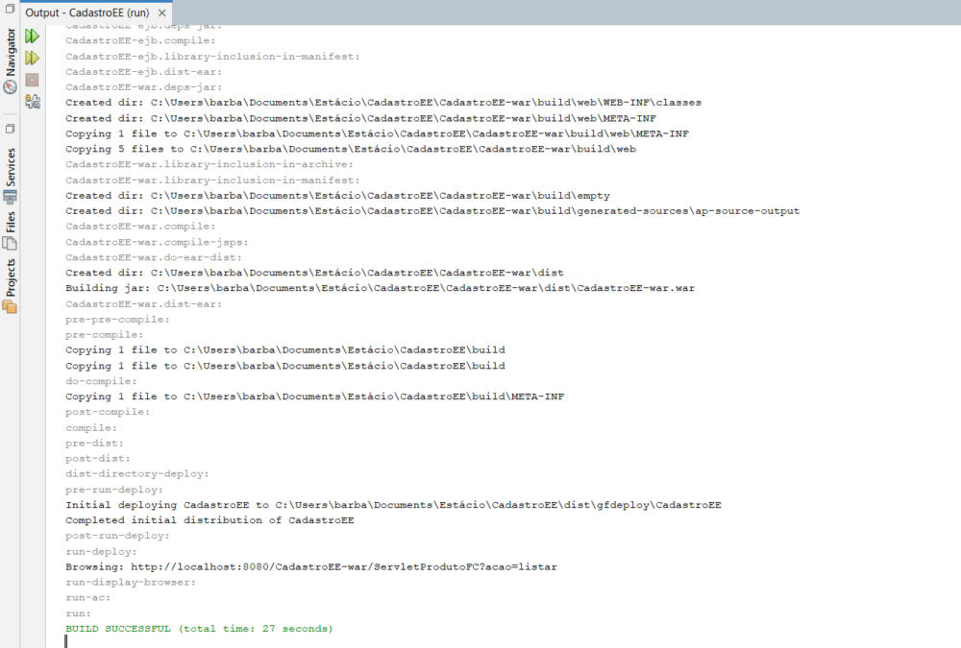
Figura 3 – Saída do Run no NetBeans: build dos três módulos, implantação no GlassFish e BUILD SUCCESSFUL
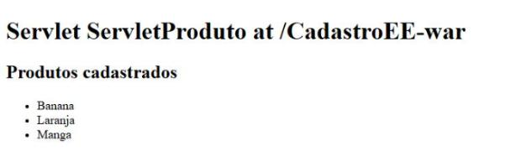
Figura 4 – http://localhost:8080/CadastroEE-war/ServletProduto

1.7 Análise e Conclusão

Como é organizado um projeto corporativo no NetBeans?
O NetBeans organiza um aplicativo corporativo (Enterprise Application, projeto Ant) em três projetos relacionados. O projeto principal, CadastroEE, não tem código próprio: ele apenas agrega os módulos e gera o arquivo CadastroEE.ear, que é a unidade implantada no GlassFish. O CadastroEE-ejb é o módulo EJB, onde ficam a camada de persistência (entidades JPA no pacote cadastroee.model e o persistence.xml) e a camada de controle (Session Beans e interfaces locais no pacote cadastroee.controller); ele gera um .jar. O CadastroEE-war é o módulo Web, com Servlets, JSPs, recursos estáticos e o web.xml; ele gera um .war e depende do módulo EJB para enxergar as interfaces dos Session Beans. Cada projeto tem seu build.xml e a pasta nbproject com as configurações (servidor de destino, bibliotecas, plataforma Jakarta EE), e o NetBeans resolve as dependências entre eles ao compilar e implantar o projeto principal.

Qual o papel das tecnologias JPA e EJB na construção de um aplicativo para a plataforma Web no ambiente Java?
A JPA (Jakarta Persistence) faz o mapeamento objeto-relacional: cada tabela do banco loja vira uma classe anotada com @Entity, e o EntityManager traduz operações sobre objetos (persist, merge, remove, find, consultas JPQL) em comandos SQL, sem que a aplicação precise escrever JDBC manualmente. O provedor (EclipseLink, no GlassFish) usa o DataSource jdbc/loja, obtido por JNDI a partir do pool SQLServerPool. Os EJBs (Enterprise JavaBeans) concentram as regras de negócio em componentes gerenciados pelo servidor: o container cria e reaproveita as instâncias em um pool, injeta o EntityManager (@PersistenceContext), controla as transações automaticamente (cada método de um @Stateless roda em uma transação JTA) e cuida de segurança e concorrência. Assim, a camada Web apenas chama métodos de negócio, e a persistência e as transações ficam a cargo do servidor de aplicação.

Como o NetBeans viabiliza a melhoria de produtividade ao lidar com as tecnologias JPA e EJB?
Por meio de assistentes que geram código a partir do banco de dados. O "New Entity Classes from Database" lê as tabelas pelo Data Source jdbc/loja e cria todas as entidades com @Entity, @Table, @Id, @Column, relacionamentos (@OneToMany, @ManyToOne, @OneToOne), validações (@NotNull, @Size) e consultas nomeadas, além do persistence.xml. Em seguida, o "New Session Beans for Entity Classes" gera um Session Bean @Stateless (sufixo Facade) e uma interface @Local (sufixo FacadeLocal) para cada entidade, todos herdando de AbstractFacade com o CRUD completo (create, edit, remove, find, findAll, findRange e count). Somam-se a isso a integração com o GlassFish (iniciar, implantar e ver logs pela aba Serviços), a aba de Banco de Dados para consultar o SQL Server, o autocompletar de anotações e a implantação com um clique em Run.

O que são Servlets, e como o NetBeans oferece suporte à construção desse tipo de componentes em um projeto Web?
Servlets são classes Java que estendem HttpServlet e rodam no container Web do servidor, respondendo a requisições HTTP: o container chama doGet ou doPost, entregando os objetos HttpServletRequest (dados da requisição) e HttpServletResponse (resposta a ser gerada). São o ponto de entrada da camada Web e podem gerar HTML diretamente ou encaminhar a requisição para uma JSP. No NetBeans, o assistente New › Servlet gera a classe com o método processRequest e os métodos doGet/doPost já ligados a ele, permite definir nome, pacote e padrão de URL e, com a opção "Add information to deployment descriptor", registra o Servlet no web.xml. O editor ainda oferece a inserção de chamadas a EJBs (Insert Code › Call Enterprise Bean), que adiciona o atributo anotado com @EJB.

Como é feita a comunicação entre os Servlets e os Session Beans do pool de EJBs?
Por injeção de dependência. No Servlet é declarado um atributo do tipo da interface local, anotado com @EJB (ProdutoFacadeLocal facade). Ao instanciar o Servlet, o container localiza o Session Bean via JNDI e injeta uma referência (um proxy) para ele. Quando o Servlet chama facade.findAll(), o container obtém uma instância livre do pool de ProdutoFacade (que é @Stateless), abre a transação, executa o método e devolve a instância ao pool. Como os módulos estão no mesmo EAR e na mesma JVM, a chamada usa a interface @Local, com passagem de parâmetros por referência e sem custo de comunicação remota.

2º Procedimento – Interface Cadastral com Servlet e JSPs
Foi criado o Servlet ServletProdutoFC no padrão Front Controller: ele captura o parâmetro acao, executa a operação correspondente pelo ProdutoFacadeLocal e encaminha (forward via RequestDispatcher) para ProdutoDados.jsp (formIncluir e formAlterar) ou ProdutoLista.jsp (demais ações). Também foram criadas as páginas de consulta e de cadastro. O tratamento de erro (try/catch) mostra uma mensagem na listagem quando uma operação falha, por exemplo ao excluir um produto que possui movimentos (chave estrangeira).

2.1 Códigos
CadastroEE-war/src/java/cadastroee/servlets/ServletProdutoFC.java
package cadastroee.servlets;

import cadastroee.controller.ProdutoFacadeLocal;
import cadastroee.model.Produto;
import java.io.IOException;
import jakarta.ejb.EJB;
import jakarta.ejb.EJBException;
import jakarta.servlet.RequestDispatcher;
import jakarta.servlet.ServletException;
import jakarta.servlet.annotation.WebServlet;
import jakarta.servlet.http.HttpServlet;
import jakarta.servlet.http.HttpServletRequest;
import jakarta.servlet.http.HttpServletResponse;

/**
* Front Controller do cadastro de produtos.
*
* Toda requisição passa por este Servlet, que lê o parâmetro "acao",
* executa a regra de negócio através do EJB (ProdutoFacadeLocal) e
* encaminha (forward) para a JSP de apresentação adequada:
* - formIncluir / formAlterar -> ProdutoDados.jsp
* - listar / incluir / alterar / excluir -> ProdutoLista.jsp
*/
@WebServlet(name = "ServletProdutoFC", urlPatterns = {"/ServletProdutoFC"})
public class ServletProdutoFC extends HttpServlet {

@EJB
ProdutoFacadeLocal facade;

protected void processRequest(HttpServletRequest request, HttpServletResponse response)
throws ServletException, IOException {
request.setCharacterEncoding("UTF-8");

String acao = request.getParameter("acao");
if (acao == null || acao.isEmpty()) {
acao = "listar";
}

String destino = ("formAlterar".equals(acao) || "formIncluir".equals(acao))
? "ProdutoDados.jsp"
: "ProdutoLista.jsp";

try {
switch (acao) {
case "listar":
request.setAttribute("lista", facade.findAll());
break;

case "formAlterar": {
Integer id = Integer.valueOf(request.getParameter("id"));
request.setAttribute("produto", facade.find(id));
break;
}

case "formIncluir":
// formulário vazio: nenhuma entidade é enviada
break;

case "excluir": {
Integer id = Integer.valueOf(request.getParameter("id"));
Produto produto = facade.find(id);
if (produto != null) {
facade.remove(produto);
}
request.setAttribute("lista", facade.findAll());
break;
}

case "alterar": {
Integer id = Integer.valueOf(request.getParameter("id"));
Produto produto = facade.find(id);
preencher(produto, request);
facade.edit(produto);
request.setAttribute("lista", facade.findAll());
break;
}

case "incluir": {
Produto produto = new Produto();
preencher(produto, request);
facade.create(produto);
request.setAttribute("lista", facade.findAll());
break;
}

default:
request.setAttribute("lista", facade.findAll());
}
} catch (EJBException e) {
// ex.: excluir um produto que possui movimentos (chave estrangeira)
request.setAttribute("erro", "Não foi possível concluir a operação \"" + acao
+ "\". Verifique se o produto não possui movimentos associados.");
request.setAttribute("lista", facade.findAll());
destino = "ProdutoLista.jsp";
} catch (NumberFormatException e) {
request.setAttribute("erro", "Valor numérico inválido: " + e.getMessage());
request.setAttribute("lista", facade.findAll());
destino = "ProdutoLista.jsp";
}

RequestDispatcher rd = request.getRequestDispatcher(destino);
rd.forward(request, response);
}

/** Copia nome, quantidade e preço de venda do request para a entidade. */
private void preencher(Produto produto, HttpServletRequest request) {
produto.setNome(request.getParameter("nome").trim());
produto.setQuantidade(Integer.parseInt(request.getParameter("quantidade").trim()));
produto.setPrecoVenda(Float.valueOf(request.getParameter("precoVenda").trim().replace(",", ".")));
}

@Override
protected void doGet(HttpServletRequest request, HttpServletResponse response)
throws ServletException, IOException {
processRequest(request, response);
}

@Override
protected void doPost(HttpServletRequest request, HttpServletResponse response)
throws ServletException, IOException {
processRequest(request, response);
}

@Override
public String getServletInfo() {
return "Front Controller do cadastro de produtos";
}

}

ProdutoLista.jsp
<%@page contentType="text/html" pageEncoding="UTF-8"%>
<%@page import="java.util.List"%>
<%@page import="cadastroee.model.Produto"%>
<%@page import="cadastroee.servlets.Html"%>
<!DOCTYPE html>
<html>
<head>
<meta http-equiv="Content-Type" content="text/html; charset=UTF-8">
<title>Listagem de Produtos</title>
</head>
<body>
<h1>Listagem de Produtos</h1>
<a href="ServletProdutoFC?acao=formIncluir">Novo Produto</a>
<% String erro = (String) request.getAttribute("erro");
if (erro != null) { %>
<p style="color: red;"><%= Html.esc(erro) %></p>
<% } %>
<table border="1">
<thead>
<tr>
<th>#</th>
<th>Nome</th>
<th>Quantidade</th>
<th>Preço de Venda</th>
<th>Opções</th>
</tr>
</thead>
<tbody>
<%
List<Produto> lista = (List<Produto>) request.getAttribute("lista");
if (lista != null) {
for (Produto produto : lista) {
%>
<tr>
<td><%= produto.getIdProduto() %></td>
<td><%= Html.esc(produto.getNome()) %></td>
<td><%= produto.getQuantidade() %></td>
<td><%= String.format("%.2f", produto.getPrecoVenda()) %></td>
<td>
<a href="ServletProdutoFC?acao=formAlterar&id=<%= produto.getIdProduto() %>">Alterar</a>
<a href="ServletProdutoFC?acao=excluir&id=<%= produto.getIdProduto() %>">Excluir</a>
</td>
</tr>
<%
}
}
%>
</tbody>
</table>
</body>
</html>

ProdutoDados.jsp
<%@page contentType="text/html" pageEncoding="UTF-8"%>
<%@page import="cadastroee.model.Produto"%>
<%@page import="cadastroee.servlets.Html"%>
<%
Produto produto = (Produto) request.getAttribute("produto");
String acao = (produto == null) ? "incluir" : "alterar";
%>
<!DOCTYPE html>
<html>
<head>
<meta http-equiv="Content-Type" content="text/html; charset=UTF-8">
<title>Dados do Produto</title>
</head>
<body>
<h1><%= produto == null ? "Incluir Produto" : "Alterar Produto" %></h1>
<form action="ServletProdutoFC" method="post">
<input type="hidden" name="acao" value="<%= acao %>">
<% if ("alterar".equals(acao)) { %>
<input type="hidden" name="id" value="<%= produto.getIdProduto() %>">
<% } %>
<p>
<label for="nome">Nome:</label>
<input type="text" id="nome" name="nome" required
value="<%= produto == null ? "" : Html.esc(produto.getNome()) %>">
</p>
<p>
<label for="quantidade">Quantidade:</label>
<input type="number" id="quantidade" name="quantidade" min="0" required
value="<%= produto == null ? "" : produto.getQuantidade() %>">
</p>
<p>
<label for="precoVenda">Preço de Venda:</label>
<input type="number" id="precoVenda" name="precoVenda" min="0" step="0.01" required
value="<%= produto == null ? "" : String.format(java.util.Locale.US, "%.2f", produto.getPrecoVenda()) %>">
</p>
<input type="submit" value="<%= produto == null ? "Incluir" : "Alterar" %>">
</form>
</body>
</html>

2.2 Resultados dos testes

Listagem
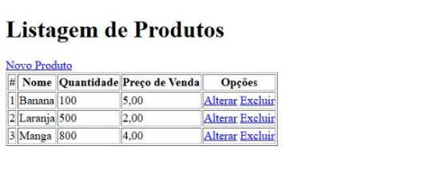
Figura 5 – http://localhost:8080/CadastroEE-war/ServletProdutoFC?acao=listar

Inclusão (a partir do link "Novo Produto")
Foi incluído o produto "Maçã" (para testar a acentuação, tratada com request.setCharacterEncoding("UTF-8")):
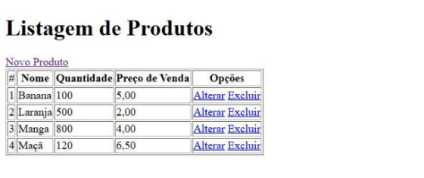
Figura 6 – Listagem após a inclusão do produto Maçã

Alteração (a partir do link dinâmico "Alterar")
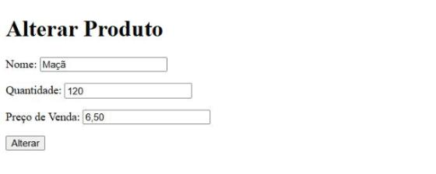
Figura 7 – Formulário de alteração aberto com os dados do produto 4
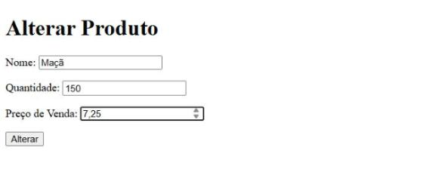
Figura 8 – Quantidade alterada para 150 e preço para 7,25
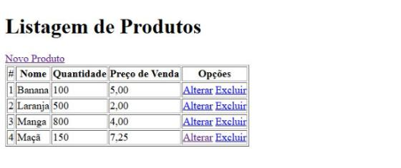
Figura 9 – Listagem após a alteração

Exclusão (a partir do link dinâmico "Excluir")
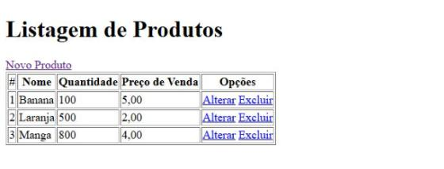
Figura 10 – Listagem após excluir o produto Maçã
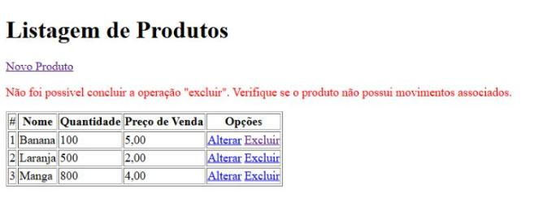
Figura 11 – Tentativa de excluir Banana, que possui movimentos: a operação é recusada e a mensagem é exibida

Nova inclusão
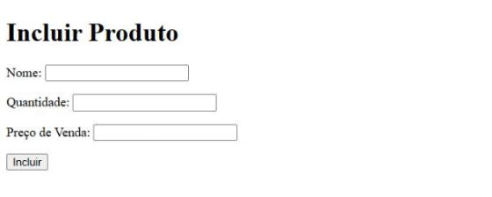
Figura 12 – Formulário de inclusão (acao=formIncluir)
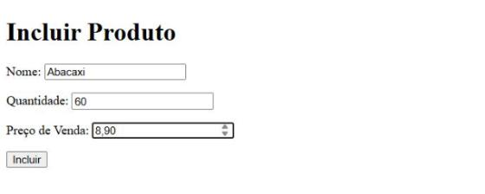
Figura 13 – Formulário preenchido com o produto Abacaxi
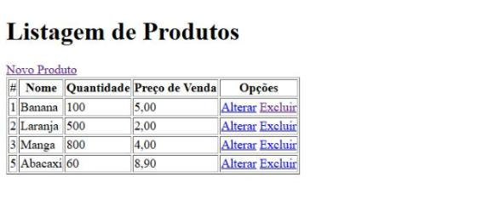
Figura 14 – Listagem após a inclusão do Abacaxi

2.3 Análise e Conclusão

Como funciona o padrão Front Controller, e como ele é implementado em um aplicativo Web Java, na arquitetura MVC?
No Front Controller, um único componente recebe todas as requisições de uma funcionalidade e decide o que fazer com cada uma, em vez de cada página ter seu próprio controlador. Em Java Web ele é implementado por um Servlet, aqui o ServletProdutoFC: ele lê o parâmetro acao (listar, incluir, alterar, excluir, formIncluir, formAlterar), aciona o Model (o EJB ProdutoFacadeLocal e a entidade Produto) para executar a regra de negócio, coloca os dados necessários como atributos do request e escolhe a View (ProdutoLista.jsp ou ProdutoDados.jsp), para a qual faz o forward. Assim, no MVC o Servlet é o Controller, as JSPs são as Views e os EJBs com as entidades JPA formam o Model, o que centraliza o controle de fluxo, facilita tratar erros e evita lógica de negócio dentro das páginas.

Quais as diferenças e semelhanças entre Servlets e JSPs?
Semelhanças: ambos rodam no container Web, têm acesso aos mesmos objetos (request, response, session, application) e geram respostas HTTP dinâmicas. Na verdade, uma JSP é traduzida pelo servidor em um Servlet e compilada no primeiro acesso. Diferenças: o Servlet é uma classe Java em que o HTML precisa ser escrito dentro do código (out.println), o que o torna adequado para controle, processamento e regras; a JSP é um documento HTML com trechos Java (scriptlets <% %>, expressões <%= %>, diretivas <%@ %>) ou tags, sendo mais natural para a apresentação. Por isso, no MVC o Servlet faz o papel de controlador e a JSP o de visão.

Qual a diferença entre um redirecionamento simples e o uso do método forward, a partir do RequestDispatcher? Para que servem parâmetros e atributos nos objetos HttpRequest?
O redirecionamento simples (response.sendRedirect) devolve ao navegador uma resposta 302 com uma nova URL; o navegador faz uma segunda requisição, a barra de endereços muda e os dados do request original se perdem. O forward (request.getRequestDispatcher(destino).forward(request, response)) acontece dentro do servidor: a mesma requisição é repassada para outro recurso (a JSP), em uma única viagem, sem que o navegador saiba, preservando os atributos do request. Parâmetros são os dados enviados pelo cliente (query string ou campos do formulário), sempre do tipo String e somente leitura, lidos com getParameter (ex.: acao, id, nome). Atributos são objetos Java que o servidor coloca no request com setAttribute e recupera com getAttribute, usados para passar dados entre componentes no servidor, como a lista de produtos ou o produto em edição que o Servlet entrega às JSPs.

3º Procedimento – Melhorando o Design da Interface
As bibliotecas do Bootstrap foram incluídas por CDN (link do CSS e script do JavaScript copiados de getbootstrap.com) na divisão head de ProdutoLista.jsp e ProdutoDados.jsp, e foram aplicadas as classes pedidas: container no body; btn btn-primary m-2 no link de inclusão; table table-striped na tabela e table-dark no thead; btn btn-primary btn-sm e btn btn-danger btn-sm nos links de alteração e exclusão; form no formulário, div mb-3 envolvendo cada par label/input, form-label nos labels, form-control nos inputs e btn btn-primary no botão.

3.1 Códigos
CadastroEE-war/web/ProdutoLista.jsp
<%@page contentType="text/html" pageEncoding="UTF-8"%>
<%@page import="java.util.List"%>
<%@page import="cadastroee.model.Produto"%>
<%@page import="cadastroee.servlets.Html"%>
<!DOCTYPE html>
<html lang="pt-BR">
<head>
<meta http-equiv="Content-Type" content="text/html; charset=UTF-8">
<meta name="viewport" content="width=device-width, initial-scale=1">
<title>Listagem de Produtos</title>
<link href="https://cdn.jsdelivr.net/npm/bootstrap@5.3.3/dist/css/bootstrap.min.css" rel="stylesheet" integrity="sha384-QWTKZyjpPEjISv5WaRU9OFeRpok6YctnYmDr5pNlyT2bRjXh0JMhjY6hW+ALEwIH" crossorigin="anonymous">
<script src="https://cdn.jsdelivr.net/npm/bootstrap@5.3.3/dist/js/bootstrap.bundle.min.js" integrity="sha384-YvpcrYf0tY3lHB60NNkmXc5s9fDVZLESaAA55NDzOxhy9GkcIdslK1eN7N6jIeHz" crossorigin="anonymous"></script>
</head>
<body class="container">
<h1 class="mt-3">Listagem de Produtos</h1>
<a class="btn btn-primary m-2" href="ServletProdutoFC?acao=formIncluir">Novo Produto</a>
<% String erro = (String) request.getAttribute("erro");
if (erro != null) { %>
<div class="alert alert-danger" role="alert"><%= Html.esc(erro) %></div>
<% } %>
<table class="table table-striped">
<thead class="table-dark">
<tr>
<th>#</th>
<th>Nome</th>
<th>Quantidade</th>
<th>Preço de Venda</th>
<th>Opções</th>
</tr>
</thead>
<tbody>
<%
List<Produto> lista = (List<Produto>) request.getAttribute("lista");
if (lista != null) {
for (Produto produto : lista) {
%>
<tr>
<td><%= produto.getIdProduto() %></td>
<td><%= Html.esc(produto.getNome()) %></td>
<td><%= produto.getQuantidade() %></td>
<td><%= String.format("%.2f", produto.getPrecoVenda()) %></td>
<td>
<a class="btn btn-primary btn-sm" href="ServletProdutoFC?acao=formAlterar&id=<%= produto.getIdProduto() %>">Alterar</a>
<a class="btn btn-danger btn-sm" href="ServletProdutoFC?acao=excluir&id=<%= produto.getIdProduto() %>">Excluir</a>
</td>
</tr>
<%
}
}
%>
</tbody>
</table>
</body>
</html>

CadastroEE-war/web/ProdutoDados.jsp
<%@page contentType="text/html" pageEncoding="UTF-8"%>
<%@page import="cadastroee.model.Produto"%>
<%@page import="cadastroee.servlets.Html"%>
<%
Produto produto = (Produto) request.getAttribute("produto");
String acao = (produto == null) ? "incluir" : "alterar";
%>
<!DOCTYPE html>
<html lang="pt-BR">
<head>
<meta http-equiv="Content-Type" content="text/html; charset=UTF-8">
<meta name="viewport" content="width=device-width, initial-scale=1">
<title>Dados do Produto</title>
<link href="https://cdn.jsdelivr.net/npm/bootstrap@5.3.3/dist/css/bootstrap.min.css" rel="stylesheet" integrity="sha384-QWTKZyjpPEjISv5WaRU9OFeRpok6YctnYmDr5pNlyT2bRjXh0JMhjY6hW+ALEwIH" crossorigin="anonymous">
<script src="https://cdn.jsdelivr.net/npm/bootstrap@5.3.3/dist/js/bootstrap.bundle.min.js" integrity="sha384-YvpcrYf0tY3lHB60NNkmXc5s9fDVZLESaAA55NDzOxhy9GkcIdslK1eN7N6jIeHz" crossorigin="anonymous"></script>
</head>
<body class="container">
<h1 class="mt-3"><%= produto == null ? "Incluir Produto" : "Alterar Produto" %></h1>
<form class="form" action="ServletProdutoFC" method="post">
<input type="hidden" name="acao" value="<%= acao %>">
<% if ("alterar".equals(acao)) { %>
<input type="hidden" name="id" value="<%= produto.getIdProduto() %>">
<% } %>
<div class="mb-3">
<label class="form-label" for="nome">Nome</label>
<input class="form-control" type="text" id="nome" name="nome" required
value="<%= produto == null ? "" : Html.esc(produto.getNome()) %>">
</div>
<div class="mb-3">
<label class="form-label" for="quantidade">Quantidade</label>
<input class="form-control" type="number" id="quantidade" name="quantidade" min="0" required
value="<%= produto == null ? "" : produto.getQuantidade() %>">
</div>
<div class="mb-3">
<label class="form-label" for="precoVenda">Preço de Venda</label>
<input class="form-control" type="number" id="precoVenda" name="precoVenda" min="0" step="0.01" required
value="<%= produto == null ? "" : String.format(java.util.Locale.US, "%.2f", produto.getPrecoVenda()) %>">
</div>
<input class="btn btn-primary" type="submit" value="<%= produto == null ? "Incluir" : "Alterar" %>">
</form>
</body>
</html>

3.2 Resultados
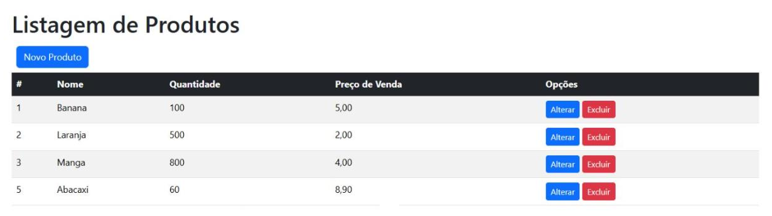
Figura 15 – Listagem com Bootstrap
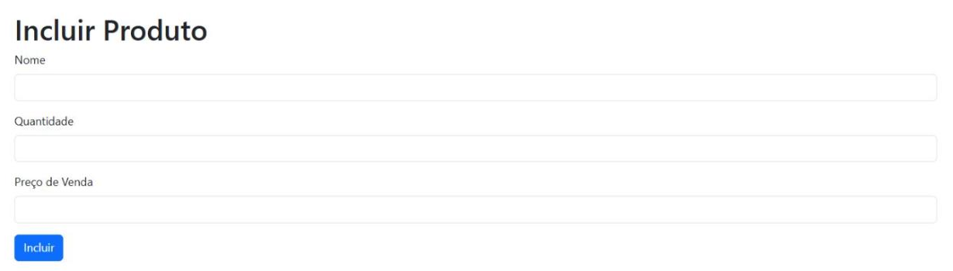
Figura 16 – Formulário de inclusão com Bootstrap
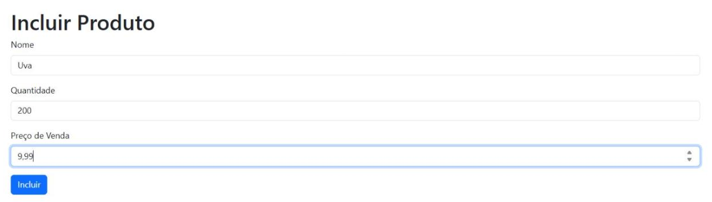
Figura 17 – Inclusão do produto Uva
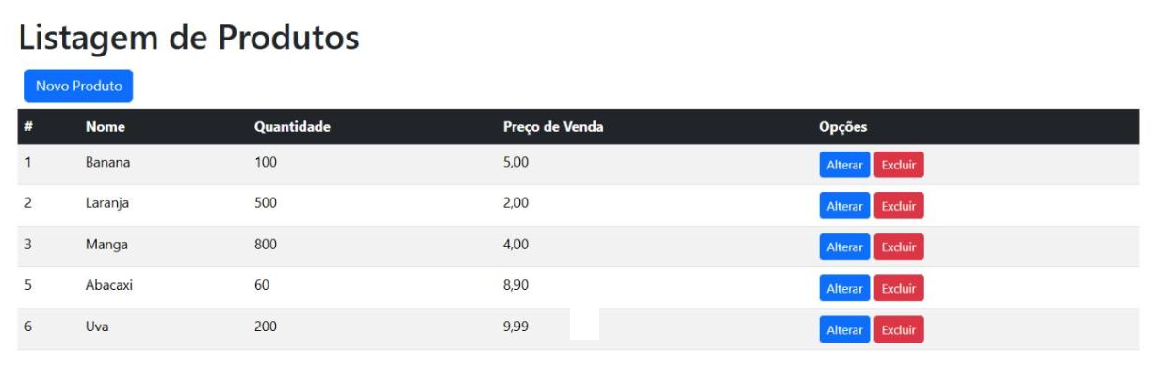
Figura 18 – Listagem após a inclusão
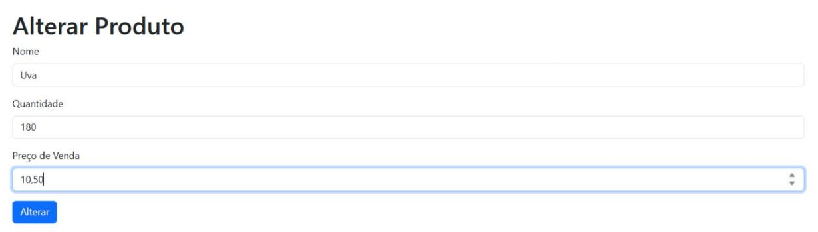
Figura 19 – Alteração do produto Uva (quantidade 180, preço 10,50)
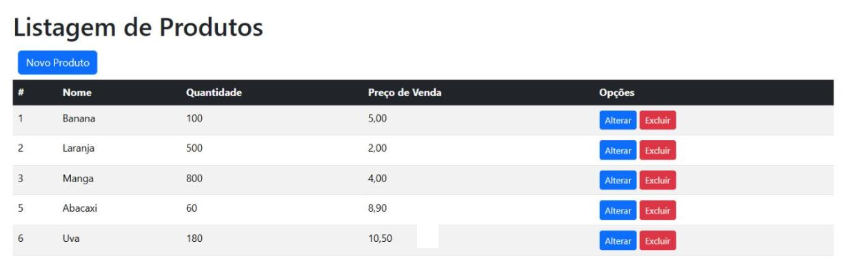
Figura 20 – Listagem após a alteração
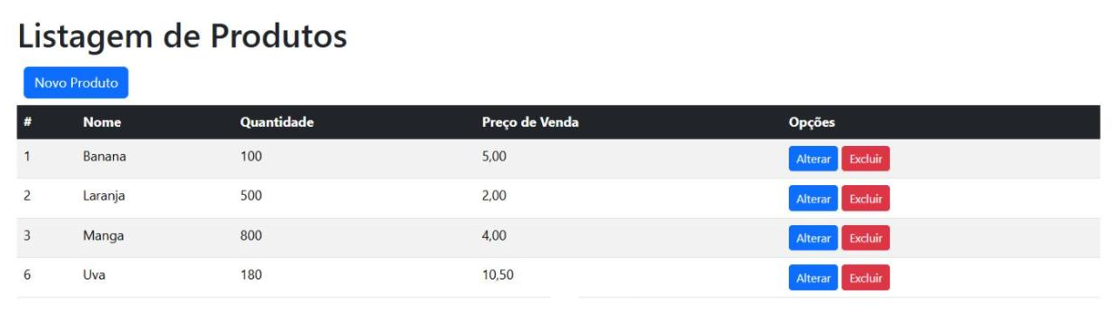
Figura 21 – Listagem após excluir o Abacaxi
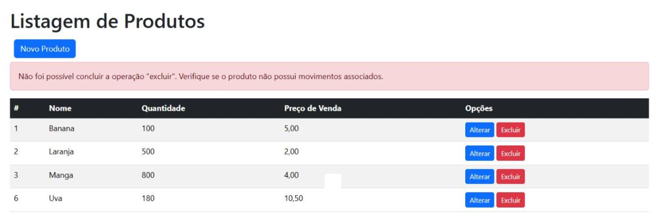
Figura 22 – Mensagem de erro com o componente alert do Bootstrap

3.3 Análise e Conclusão

Como o framework Bootstrap é utilizado?
O Bootstrap é incluído nas páginas por CDN: um <link> para o arquivo bootstrap.min.css e um <script> para o bootstrap.bundle.min.js, no <head> de ProdutoLista.jsp e ProdutoDados.jsp. A partir daí, basta aplicar as classes prontas aos elementos HTML: container no body, btn btn-primary m-2 no link de inclusão, table table-striped na tabela e table-dark no cabeçalho, btn btn-primary btn-sm e btn btn-danger btn-sm nos links de alterar e excluir, e no formulário as classes form, mb-3 (agrupando cada label/input), form-label, form-control e btn btn-primary no botão. Nenhum CSS próprio precisou ser escrito.

Por que o Bootstrap garante a independência estrutural do HTML?
Porque toda a aparência é definida por classes CSS do framework, e não pela estrutura ou por atributos visuais no HTML. A marcação continua semântica (table, thead, form, label, input, a) e o visual muda apenas acrescentando ou trocando classes. O mesmo documento pode ser exibido de forma totalmente diferente trocando o tema ou removendo o CSS, sem alterar a lógica das JSPs. Isso separa conteúdo de apresentação e permite evoluir o design sem mexer no código Java.

Qual a relação entre o Bootstrap e a responsividade da página?
O Bootstrap é construído com abordagem mobile-first: usa media queries e breakpoints (sm, md, lg, xl, xxl), o sistema de grid em 12 colunas e componentes flexíveis, de forma que o layout se adapta à largura da tela. A classe container ajusta a largura máxima do conteúdo a cada breakpoint, os campos form-control ocupam 100% da largura disponível e as tabelas e botões se reorganizam em telas pequenas. Junto com a meta tag viewport (width=device-width, initial-scale=1), as páginas ficam legíveis em celulares, tablets e desktops sem CSS adicional.

Conclusão geral
O trabalho percorreu as camadas de uma aplicação corporativa Java: as entidades JPA mapeiam o banco loja, os Session Beans concentram as operações e as transações, o Servlet Front Controller organiza o fluxo da interface e as JSPs, estilizadas com Bootstrap, apresentam os dados. Os assistentes do NetBeans geraram boa parte do código repetitivo, e os ajustes para o GlassFish 6 (troca de javax por jakarta, chave IDENTITY e tipo Float) mostraram na prática como versões de plataforma e mapeamento objeto-relacional influenciam o projeto.

